**Tasks**

**hoaht@fpt.edu.vn - @quanhoang820118**

1. DONE - delete email status records when delete a CV - Bao
2. Insert new CV: rewrite 2 functions to single function - Dat
3. Fix UI bug for 1366 x 768 screen - Tung - Done
4. DONE - Design + Code view for messages/result about quiz - Bao + team FrontEnd
5. DONE - Check empty Group when Create Question - Bao
6. DONE - Bao - Check empty Quiz when SendQuizLink
7. Ajax call return Json, not Redirect at ChangeStatusCV - Dat - Done
8. **Job management page - fix icon eye to visible eye - Tung - Done**
9. **CV management page - fix “Ngày nộp” column - Tung - Done**
10. **Button “Xem thêm” in homepage → Link - Tung - Done**
11. **Change status change color in CV management page - Dat DONE**
12. **Edit image preview + caption preview of website - Tung ???**
13. **Vỡ layout job item ở trang home khi text dài - Luyện - Done**

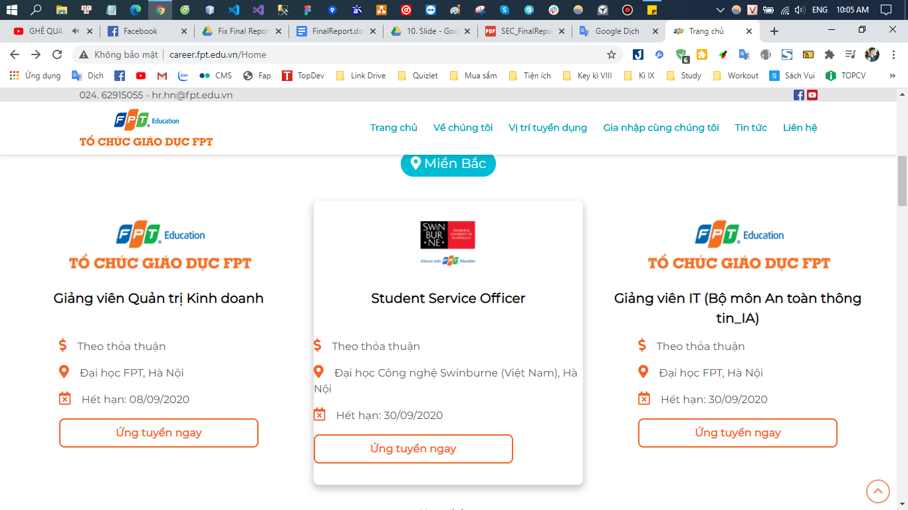

1. **Layout trên điện thoại bị vỡ 1 số chỗ:**
   1. **Nút scroll to top bị lệch icon**
2. **Sửa lại hết message error trong hệ thống - Tung - Done**

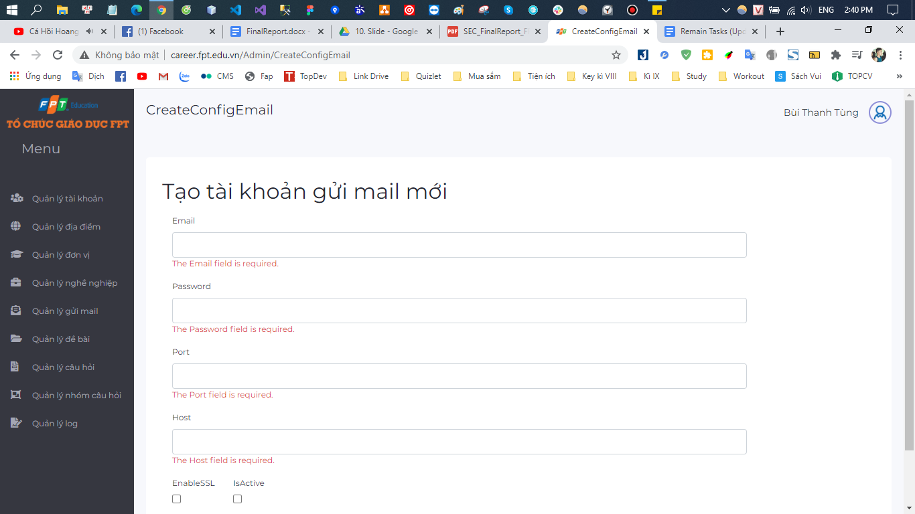

1. **Không có email lỗi nào thì disable cái nút “Gửi lại email lỗi” đi :v Hiện tại là vẫn bấm được và vẫn hiện gửi lại thành công - DONE - BAO**

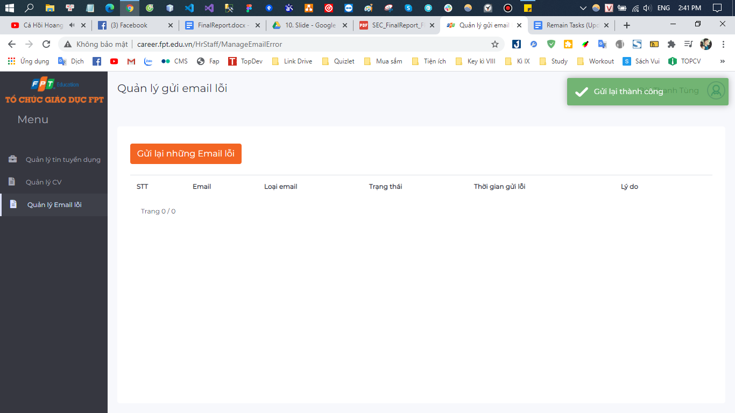

1. **Thêm 1 cái icon nhỏ nhỏ nữa trên header - Luyen - Done**
2. **Search Log - Đạt Fits - Done**
3. **Css Create/Edit Quiz - bảo - Done**